№ 15(418)  11 мая 2021 год  Издается с мая 2007 г | ВЕСТНИК ХОРОШИНСКОГО СЕЛЬСОВЕТА
Периодическое печатное издание Совета депутатов и администрации Хорошинского сельсовета
Карасукского района Новосибирской области

В этом выпуске:

ИНФОРМИРОВАНИЕ НАСЕЛЕНИЯ:
ГОСУДАРСТВЕННЫЙ ПОЖАРНЫЙ НАДЗОР ИНФОРМИРУЕТ!
«О мерах пожарной безопасности в весенне-летний пожароопасный период»
ГОСУДАРСТВЕННЫЙ ПОЖАРНЫЙ НАДЗОР ИНФОРМИРУЕТ!

«О мерах пожарной безопасности в весенне-летний пожароопасный период»

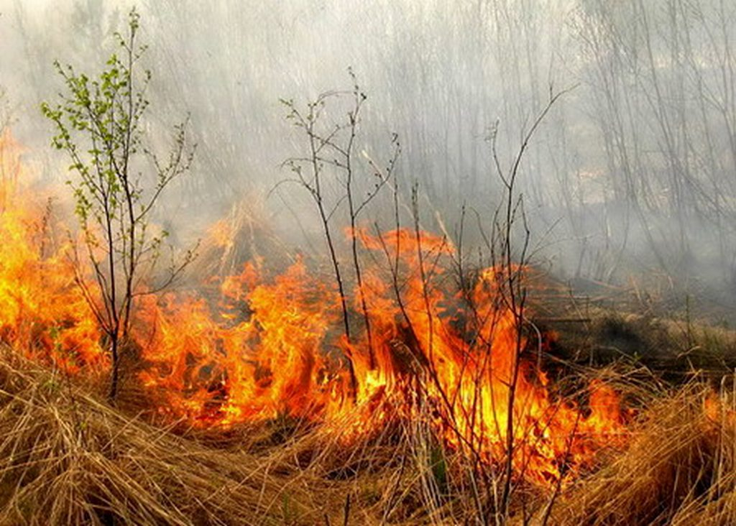
В весенне-летний период, который каждый человек в любом возрасте ждет с большой радостью и надеждой предстоящий отпуск, планирует проведение отдыха на природе
в выходные и праздничные дни,
а также провести определенную работу на своих приусадебных участках, дачах, в садовых домиках. К сожалению, некоторые забывают, что после таяния снега и ухода талой воды резко возрастает пожароопасная обстановка. Беспечное, неосторожное обращение с огнем при сжигании сухой травы, мусора на территории дач, садовых домиков зачастую оборачивается бедой – это почти 50% всех пожаров происходящих ежегодно именно по этой причине.
Поэтому чтобы не случилось беды необходимо соблюдать правила пожарной безопасности:
- не допускается разводить костры и выбрасывать не затушенный уголь и золу вблизи строений.
- хранить легковоспламеняющиеся и горючие жидкости, а также горючие материалы, старую мебель, хозяйственные и другие вещи на чердаках,
- производить электро- и газосварочные работы без предварительной очистки места сварки от горючих материалов и без обеспечения места проведения огневых работ первичными средствами пожаротушения;
- курить и пользоваться открытым огнем в сараях и на чердаках, а также в других местах, где хранятся горючие материалы.
- оставлять без присмотра топящиеся печи, а также поручать надзор за ними малолетним детям; - располагать топливо, другие горючие материалы и вещества на предтопочном листе;
- применять для розжига печей бензин, керосин, дизельное топливо и другие ЛВЖ и ГЖ;
Пожар – не стихия, а следствие беспечности людей!

Единый телефон службы спасения «112» или «101»
Старший инспектор ОНДиПР по Карасукскому району
УНДиПР ГУ МЧС России по Новосибирской области
майор внутренней службы Алексеев А.А.

Газета отпечатана в администрации Хорошинского сельсовета с.Хорошее ул.Набережная, 2

Тираж 15 2021 год

Редакционный совет: АДРЕС: 632831
Гриценко С.И. Новосибирская область
Гайдук В.И. Карасукский район
Тихоненко Н.Г. с.Хорошее, ул. Набережная,2
СОУЧРЕДИТЕЛИ: Администрация и Совет депутатов
Хорошинского сельсовета

